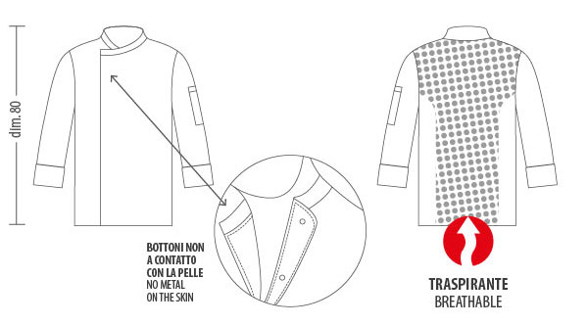
Istruzioni per il lavaggio:
Colorati  
Bianchi    
Taglie & Misure:
Cm | XS | S | M | L | XL | XXL | XXXL
Spalle | 45 | 47 | 49 | 51 | 53 | 55 | 57
Torace | 100 | 108 | 116 | 124 | 130 | 138 | 146
Vita | 96 | 104 | 112 | 120 | 126 | 134 | 144

